Empresa: Historia
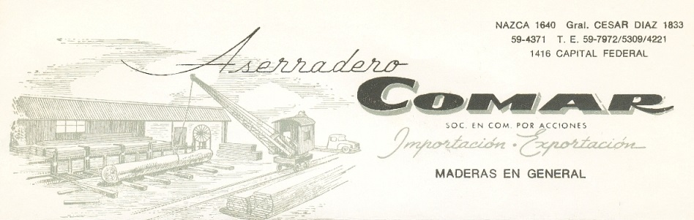
Aserradero Comar SCA fue fundado en 1962 como una empresa dedicada a la importación de rollizos de madera desde países limítrofes. Luego del posicionamiento de la empresa en el mercado y la expansión de las ventas en todo el país, Aserradero Comar se convirtió en referente a partir de la incorporación del aserradero propio en Paraguay hacia fines de los años 60.
Paulatinamente y durante los años subsiguientes, se incorporaron explotaciones forestales, maquinarias de monte y vial, camiones y nuevos aserraderos que consolidaron el crecimiento, avalado por una gestión comprometida con la atención al cliente.
En los primeros años de la década del 90, y como parte del proceso de expansión sostenida, se incorporó al negocio una fábrica especializada en la producción de pisos entarugados y parquets para el mercado Argentino. Se adquirieron además maquinarias de última tecnología para el secado e industrializado del parquet, y como resultado de la calidad y el estricto cumplimiento en los procesos, se comenzaron a ganar nuevos mercados, tanto en Europa como en Oriente.
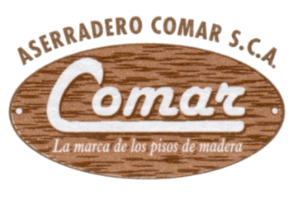
De mano a la innovación aplicada a los productos, y con una mirada visionaria del futuro de la industria, durante la década del 90, en línea con las normas de calidad requeridas para el mercado europeo, Comar introdujo al mercado argentino el machimbre de cabeza para entarugados y entablonados y la colocación de pisos con pegamentos bajos en agua desarrollados en argentina exclusivamente para Comar a partir de los utilizados en Europa.
Durante 2004 y 2005 Comar se convirtió en la primera empresa argentina en importar productos de vanguardia como pisos ingenieriles y melamínicos flotantes, marcando la tendencia de mercado que luego se consolidó en años posteriores.
A partir del año 2011 hasta hoy, Comar asumió el desafío de convertirse en el mejor comercializador de la industria haciendo foco en la solidez del negocio. De manera progresiva, se fue adaptando a las necesidades del mercado y generando la conversión del negocio que nació de la mano de los clásicos pisos sólidos.
En 2012 comenzaron las distribuciones de grandes marcas a nivel mundial como Greenkett, Sennorwell, Rale y la representación exclusiva para Argentina y Cono Sur de Eurotec. En el mismo año, Comar registra Tap&Go y Click los sistemas de colocación de pisos flotantes que revolucionaron el mercado internacional.
Con la innovación como uno de sus valores fundamentales, Comar incorporó en los últimos años a su portfolio de productos, soluciones para todas las necesidades. Desde pisos de bamboo sólidos flotantes hasta pisos de PVC flotantes resistentes al agua con texturas que emulan madera y piedra.
Hoy el desafío consiste en seguir estando a la vanguardia. Comar continúa creciendo y consolidándose en el mercado gracias la amplia gama de productos y a la atención personalizada, que transforma a la empresa en la elección natural de los que buscan solidez, trayectoria y servicio.

Empresa: Hitos

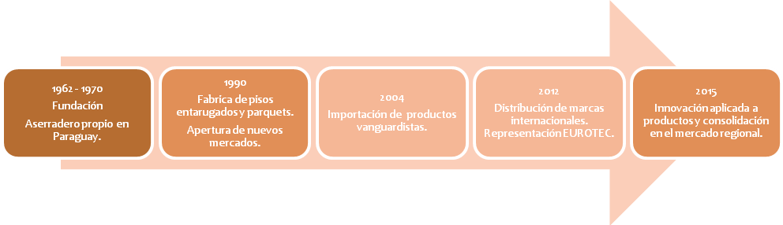

Discurso Institucional: Misión – Visión – Valores
Misión
“Consolidarnos a través de una completa e innovadora línea de productos, haciendo foco en la atención personalizada de excelencia y la seriedad con la que realizamos nuestros procesos de comercialización tanto con nuestros clientes y colaboradores como con proveedores.”

Visión
“Ser líderes y referentes en la comercialización mayorista de productos innovadores en la Argentina a través de nuestra capacidad de detectar tendencias y la honestidad y el compromiso aplicado a cada una de nuestras operaciones comerciales”.

Valores
- Seriedad: en todas las operaciones comerciales, priorizando la satisfacción del cliente y comportándonos con transparencia.
- Solidez: que se construyó a través de nuestra trayectoria, avanzando y creciendo a conciencia, con un gran respeto hacia nuestros clientes, colaboradores y proveedores.
- Innovación: característica que nos diferencia en el mercado y ha posibilitado el crecimiento y expansión de la compañía, satisfaciendo las necesidades de un mercado cada vez más competitivo.
- Calidad: en todos nuestros procesos, asegurando operaciones comerciales de excelencia.

